Montages à MOS discrets 2 : drain commun

But de la manipulation

Dans ce laboratoire, vous étudierez deux montages à transistor MOS souvent utilisés pour interfacer un circuit basse puissance à un circuit fonctionnant à puissance plus élevée : le montage en drain commun et la source de courant commandée. Ces montages sont les principales applications actuelles des transistors MOS en tant qu’amplificateur analogique.

Prérequis

Cette manipulation suppose les chapitres 3 (transistors à effet de champ) et 4 (Etages amplificateurs à un MOS) connus. Les résultats du labo précédent seront utilisés directement.

Prédéterminations

Avant d’entrer au laboratoire, il vous est conseillé de faire les calculs de la section 1.1

Objectifs

À la fin de ce laboratoire vous devez être capable :

* De dimensionner un étage en drain commun
* D’utiliser un transistor dans la rétroaction d’un ampli-op
* De dimensionner complètement un montage à transistor MOS

Simulations

# Le montage en drain commun

Le montage amplificateur en drain commun est encore utilisé actuellement, pour des courants variant typiquement entre quelques milliampères et quelques ampères



Le transistor MOS utilisé ici et le BSS87_L1 , disponible dans la bibliothèque de composants SMALL_SIGNAL. Il est prévu pour des puissances nettement plus élevées que le précédent.

## Schéma à petits signaux

Vous allez commencer par étudier le comportement du montage pour des faibles variations de tension autour du point de polarisation.

* Établissez le schéma équivalent à petits signaux du montage

* Déduisez-en l’expression du gain à petits signaux $A_{V}=\frac{ΔV_{out}}{ΔV_{in}}$.
* Donnez l’expression de l’impédance d’entrée et de l’impédance de sortie du montage.

1. Rin : R1 // R2
2. Rout = Rs // 1 / (gm)

* Au vu de ses caractéristiques, quelle peut être l’utilité de ce montage ? Quels sont les avantages et inconvénients par rapport au montage à ampli-op remplissant la même fonction ?
* Quel(s) paramètre(s) du transistor faut-il optimiser afin d’obtenir de bonnes performances ?

## Simulation

Ouvrir le projet *AmpliDrainCommun.opj*

* Dimensionnez $R_{S}$ pour que le montage ait une tension de polarisation $V_{SQ}=1.5V$ sous un courant $I_{DQ}=150mA$.

/!\ Q est le GND !

VSQ est donc la tension sur les bornes de la résistance et vaut RS IDQ

On a donc RS = VSQ /IDQ = 10 Ohm

* Tracez la courbe $I_{D}=f\left(V_{G}\right)$ et sa dérivée
  + pour RS=0.001Ω, c’est-à-dire une valeur négligeable parce que SPICE n’accepte pas 0. Vous obtiendrez ainsi la caractéristique de transfert du NMOS.

* + pour Rs=la valeur que vous venez de calculer. Vous obtiendrez cette fois-ci la caractéristique de transfert de l'étage à drain commun.

* Déterminez la tension de seuil et le facteur K du transistor.

Vth = 1.5V

K = 223 mA/V -> mesuré sur la pente de D(ID) , avec R = 0.001

* Constatez que la présence de de RS linéarise la caractéristique de transfert et donnez l'expression analytique de $I_{D}=f\left(V_{G}\right)$.

Je constate.

* Déduisez de la simulation la tension VGSQ et la transconductance du transistor.

gm = 72.87m

VGQ = 4.14V

Pour le mesurer : click gauche sur une des mesures (I(M1 :drain) puis sur la flèche. Un curseur apparait et on peut lire sur le graph les valeurs pour ID = 150mA

* Polarisez le montage en affectant cette valeur à la source continue et vérifiez que le point de repos est correct.
  + Quel type de simulation utiliser ? Bias Point

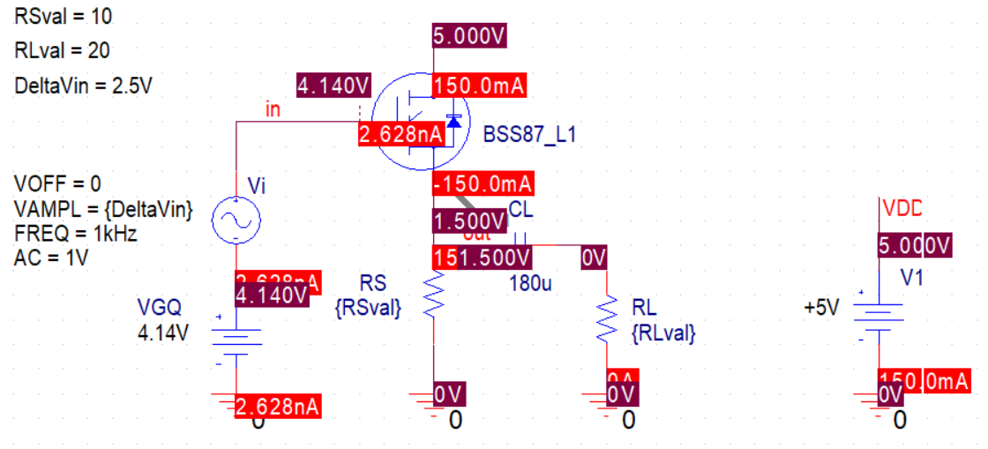

On désire brancher un baffle dont l’impédance d’entrée est de $20Ω$ et prévu pour jouer des sons entre 40Hz et 40kHz.

* Dimensionnez le condensateur de découplage.

C = 1 / [2.pi.(ROUT¨+ RL) fc ] = 1 / [2.pi.(2.8 + 20) 40] = 175µF => 180µF

* Quel est le gain théorique en charge du montage ?

A = Ainf RL / (RL + Rout) = 0.72*20 / 22.8 = 0.63

* Vérifiez par simulation le gain à vide et en charge, ainsi que la bande passante du montage .

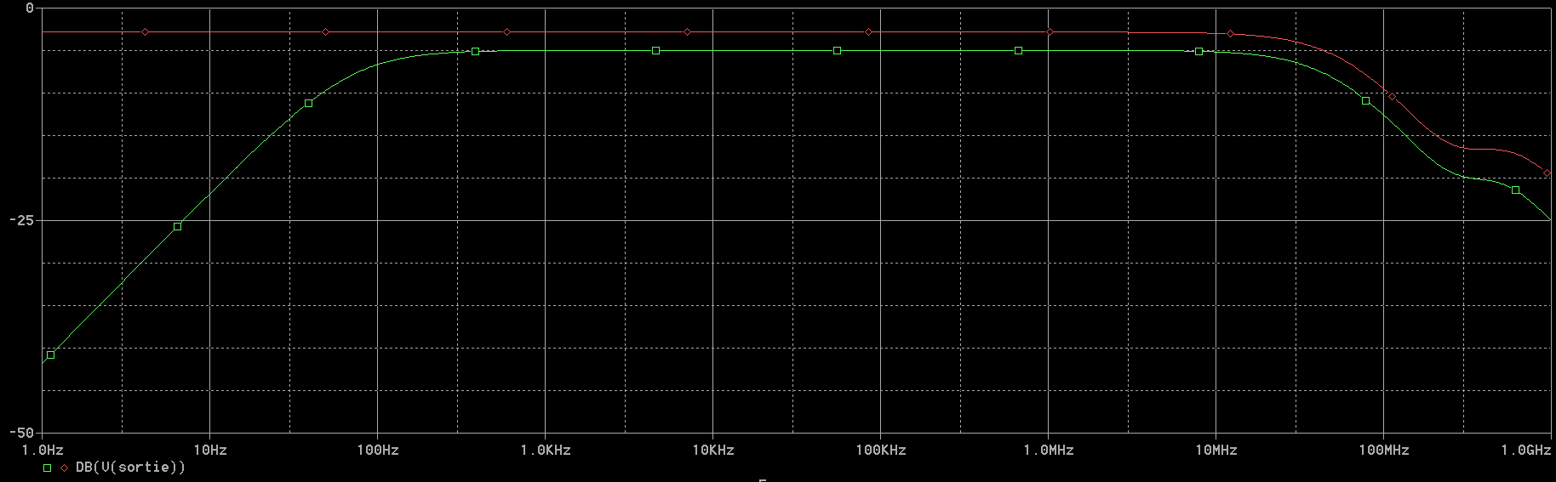

En vert : en charge

En rouge : à vide

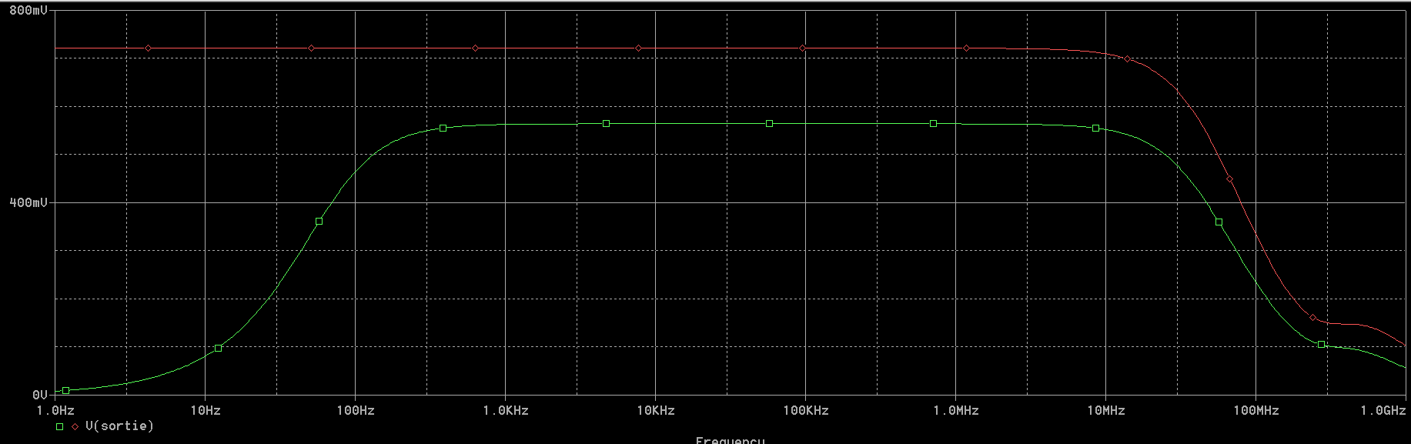

* Faites une simulation paramétrique pour ΔVin allant de 1V à 2.5V par pas de 0.5V. Affichez l'allure de la tension de sortie. Quelle est la tension maximale en entrée pour ne pas écrêter en sortie?

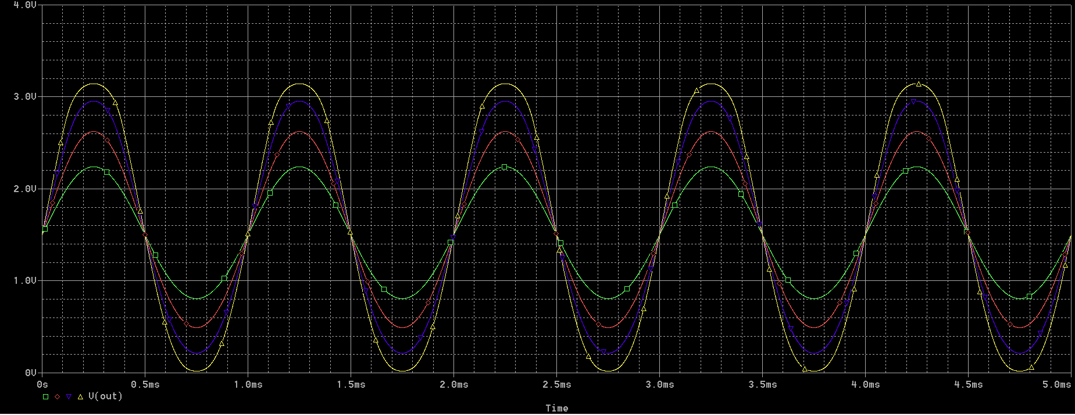

* Montrez l'évolution de la distorsion harmonique. Pour la faire calculer par SPICE, allez dans les paramètres de simulation TRAN, cliquez sur le bouton "output file options" et activez la FFT. Après simulation, allez dans View > Output File et lisez la THD. Comparez par rapport au montage à source commune à la masse.

Vous pouvez également afficher la FFT de la tension de sortie.

View -> Output file ->

Total Harmonic Distortion : THD

|  |  |
| --- | --- |
| Vin | THD |
|  |  |
|  |  |
|  |  |

* Refaites la même simulation avec la charge de 20Ω. Constatez et expliquez la différence entre les plages de fonctionnement à vide et en charge.

Vin,max pour ne pas écrêter = 2V